Описание работы с программой "ГОСТ EN 13132-2012"
После первого запуска программы вы увидите вот такое окно.
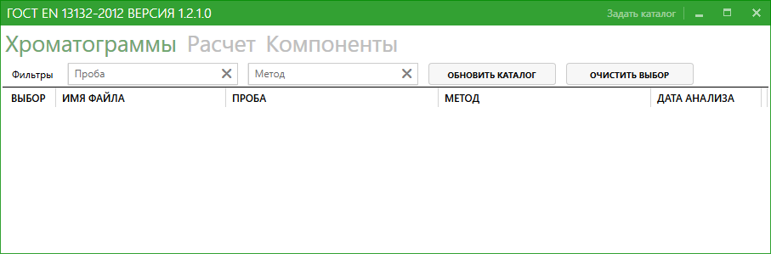
В левом верхнем углу отображается название и версия программы. В правом верхнем углу есть нестандартная кнопка «Задать каталог». При нажатии на нее появится стандартный диалог выбора каталога. В нем надо указать каталог, где расположены хроматограммы.
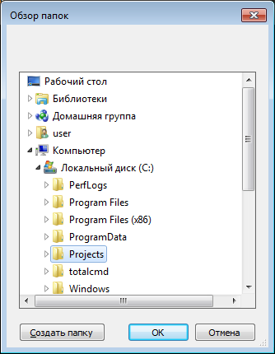

Строкой ниже мы видим названия вкладок, при нажатии на которые мы будем переключаться на соответствующие вкладки. Зеленым цветом подсвечивается активная вкладка.

Вкладка «Хроматограммы»
Давай те зададим рабочий каталог, выбрав его через кнопку в заголовке окна «Задать каталог». После этого вкладка хроматограммы обновится.
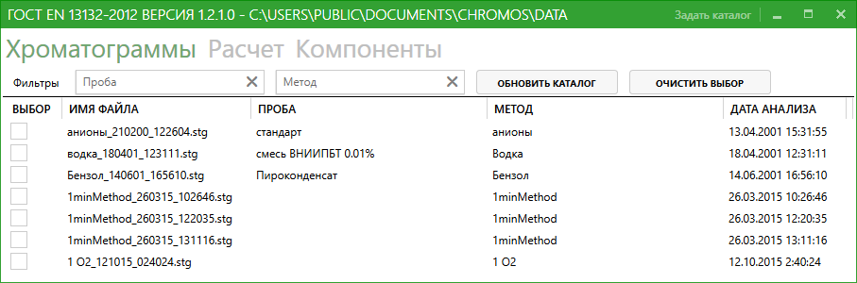
Под списком названий вкладок располагается строка с двумя полями ввода и двумя кнопками. Первое поле ввода необходимо для фильтрации хроматограмм по пробе. Если в колонке проба у хроматограммы содержится то, что вы ввели в поле «Проба», тогда эта хроматограмма будет отображена в списке. И сможет участвовать в расчете. Аналогично для фильтрации по названию метода. Кнопка «Обновить каталог» нужна для повторного считывания доступных хроматограмм из указанного каталога, например, после записи очередной хроматограммы. Кнопка «Очистить выбор» нужна что бы снять все галочки с выбранных хроматограмм.

Вкладка «Расчет»
После того как мы выбрали интересующие нас хроматограммы, мы можем произвести расчет на соответствующей вкладке.
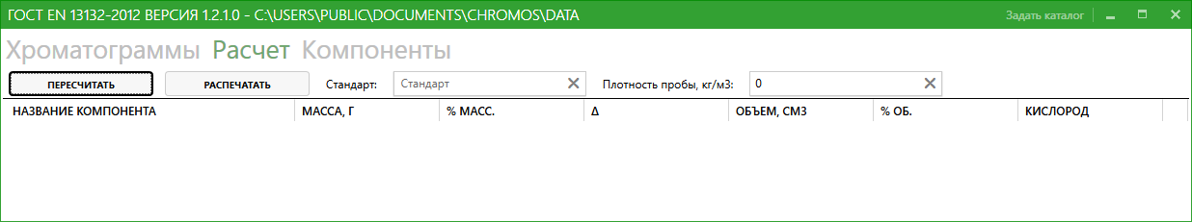
Кнопка «Пересчитать» выполняет полный расчет. Кнопка распечатать выводит диалог печати отчета. Поле «Стандарт» вводится название компонента стандарта. В поле плотность пробы вводится соответствующее значение. После нажатия на кнопку пересчитать в таблицу будут выведены результаты расчета.

Вкладка «Компоненты»
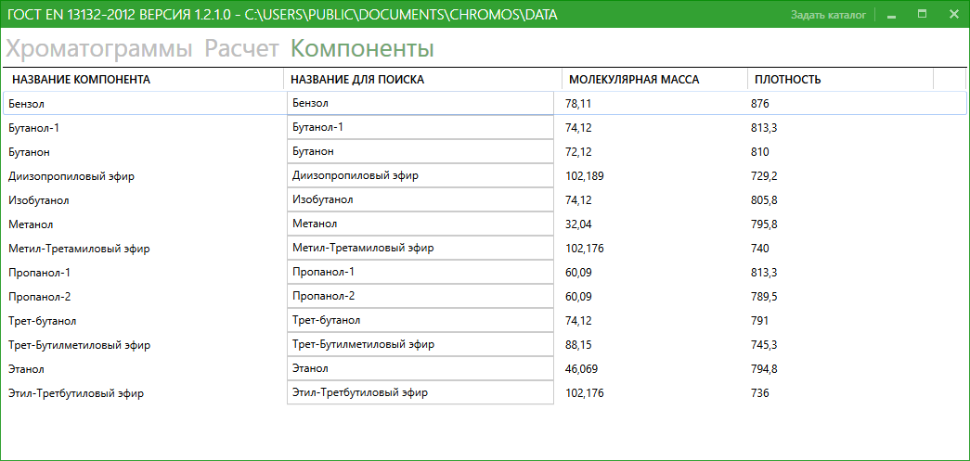

Вкладка представляет собой таблицу компонентов. Для каждого компонента выводятся несколько параметров: неизменяемое название, название для поиска (может быть изменено, используется при поиске пиков в хроматограммах), а так же молекулярная масса и плотность используемые в расчете.

